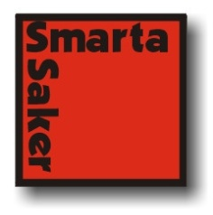 **Månadens Innovatör hos SmartaSaker.se** Varje månad presenterar SmartaSaker.se en svensk innovatör och dennas innovation.

# Anna Hägerstedt månadens innovatör i februari 2014

**Innovatör:** Anna Hägerstedt  
**Innovation:** Frysformar i silikon

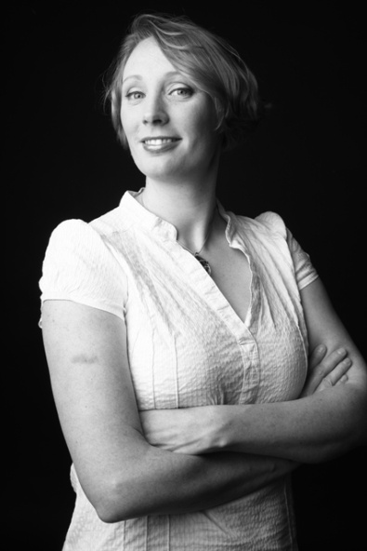  
Anna Hägerstedt månadens innovatör i februari 2014.

**Varför?**  
De flesta föräldrar känner utmaningen i att redan från start ge sitt barn nyttig och näringsrik mat utan för mycket besvär. Problemet är inte att laga maten utan att ta hand om den och förpacka den på ett bra sätt. Det upplevs jobbigt och kladdigt. Vardagens stress gör att vi återgår till köpemat med sina praktiska igenkända burkar. De passar i skötväskornas fack, smidiga att ta med och värma.

[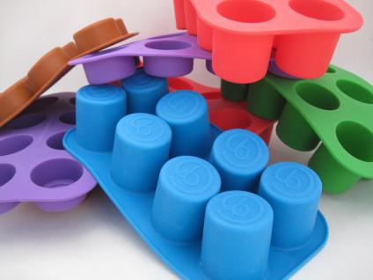](http://www.smartasaker.se/frysform-i-silikon.html)  
Frysform i silikon.

**Vem?**  
Anna Hägerstedt är en 38-årig förstagångsförälder till en numera fyraårig dotter. Anna är civilingenjör från KTH, datorstöd i konstruktion och tillverkning i botten och ett år modeskola på det.  
Att frysa in små smakportioner i vanliga islådor fungerade bra till en början men när portionerna växte var det svårt att hitta bra formar att frysa in maten i. Lagom bitar för att enkelt kunna plocka fram när man ska iväg någonstans eller för att snabbt kunna plocka fram något ur frysen när barnets hunger slog till.  
Vid utflykter var det också svårt att hitta lämpliga förpackningar att ta med sig maten i, både vad gäller storlek plus att de flesta plastburkar innehåller BPA. Varför fanns det inga frysformar för barnmat där bitarna var lätta att få ur och som gick ner i en vanlig barnmatsburk av glas? En del tycker att en glasburk inte är det mest optimala att förvara barnmat i men Anna såg till fördelarna med burkarna. Barnmatsburkarna av glas är klassade för att ha barnmat i, de är lagom stora och inte minst för att det finns massor med andra produkter som är anpassade efter dessa glasburkar (lock, specialdesignade skedar, fack i skötväskor mm). En tom barnmatsburk har de flesta med småbarn hemma.  Om det var något hon saknat så borde det finnas fler som saknat det. Resultatet blev de designskyddade formarna – barnmatsburken.se.

[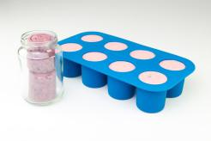](http://www.smartasaker.se/frysform-i-silikon.html)  
Fyllda formar.

**Fördelar!**  
Kombinationen av ett tekniskt konstruktionsperspektiv med önskad upplevelse resulterade i BPA-fria frysformar i silikon för barnmat och bröstmjölk. Bitarna är anpassade för att med maximal volym, passa vanliga amningsflaskor och barnmatsburkar av glas, vars geometri är världsstandard. Höjd och släppvinkel på bitarna är optimerade för största möjliga mängd kombinationer för standardburkarna på marknaden. Moduldesignen gör det enkelt att komponera måltiden för barn med växande aptit, från smakportion till komplett måltid. Formarnas färger är önskemål från slutkund med fokus på glada färger. Det ska vara enkelt att hantera barnmat, egenlagad eller överbliven köpt.  
Hantering av bröstmjölk kräver absolut renlighet och möjlighet till sterilisering. Formarna klarar frys (-50˚C), ugn (230˚C), kokning för sterilisering och maskindisk utan att det påverkar material eller form.  
Logotypen i botten på formen är en del av problemlösningen. Geometri och materialval gör hanteringen kontrollerad då de frysta bitarna hålls av logotypreliefen i botten och släpper frysformen där och när användaren vill. Den ger även matbiten sin ”stämpel” och marknadsföringseffekt i slutprodukten.

[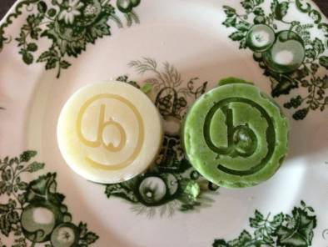](http://www.smartasaker.se/frysform-i-silikon.html)  
Relief i botten på formen.

Form och materialval täcker behov och löser problematik runt ansvarskänslor med gifter och hållbarhetsperspektiv genom återanvändning.  
Designen är dubbelt gränsöverskridande, dels geografiskt genom en design anpassad för en i övrigt global produkt, barnmatsburken, samt att bitarnas storlek, ½ dl och 2 msk, är välkända mått inom”vanlig” matlagning. Formarna har en självklar plats i köket även efter barnmatsperioden.

<http://manadensinnovator.wordpress.com/category/2014/anna-hagerstedt/>   
<http://www.smartasaker.se/frysform-i-silikon.html>